Załącznik nr 1 do „Standardów Ochrony Małoletnich”

**WERSJA SKRÓCONA**

**STANDARDÓW OCHRONY MAŁOLETNICH**

**W**

**NIEPUBLICZNYM ZAKŁADZIE OPIEKI ZDROWOTNEJ   
W JAŚKOWICACH SPÓŁKA Z O.O.**

**Spis treści**

Wstęp 3

Zasady i zakazy zapewniające bezpieczne relacje między małoletnim a personelem 4

Zasady korzystania z urządzeń elektronicznych z dostępem do sieci Internet. 7

Ochrona wizerunku małoletniego 8

Monitoring stosowania procedur - standardy ochrony małoletnich 8

# Wstęp

W **Niepublicznym Zakładzie Opieki Zdrowotnej w Jaśkowicach Sp. z o.o.** zostały wprowadzone procedury mające na celu ochronę dzieci i młodzieży przed krzywdzeniem. Chodzi tu przede wszystkim o przestępstwa przeciwko życiu i zdrowiu, wolności seksualnej   
i obyczajności, przeciwko rodzinie i opiece, czci i nietykalności cielesnej oraz przestępstwa przeciwko wolności.

Procedury te noszą nazwę: Standardy ochrony małoletnich.

Wobec powyższego, od dnia 15.08.2024 roku, wprowadza się Standardy ochrony małoletnich.

W standardach znajdziecie zasady, które pomogą nam i Wam tworzyć przyjazne, bezpieczne i wolne od przemocy środowisko.



## Zasady i zakazy zapewniające bezpieczne relacje między małoletnim a personelem

§ 1

1. W naszym **NZOZ** przestrzegane są prawa małoletnich określone w obowiązujących   
   w państwie polskim przepisach. Obejmują one w szczególności:
2. prawo ochrony Waszego życia i zdrowia;
3. prawo do wolności sumienia, myśli oraz wyznania;
4. prawo do rozwoju osobistego;
5. prawo do szacunku i uznania ze strony innych.
6. Nie można pozbawić Was tych praw. Zdarzają się natomiast wyjątkowe sytuacje, w których konieczne jest ich ograniczenie, jednak dzieje się tak tylko wtedy, gdy pozwalają na to przepisy prawa lub zagrożone jest czyjeś zdrowie, życie lub mienie. Na przykład w sytuacji, gdy to Wy popełniacie przestępstwo atakując inną osobę, pracownik ma nie tylko prawo, ale obowiązek ograniczyć Waszą wolność, żeby powstrzymać Was przez zrobieniem krzywdy innej osobie.
7. Ochrona prawna - przed każdą formą przemocy i wykorzystania - przysługuje wszystkim osobom, które są związane z naszym **NZOZ** ze szczególnym uwzględnieniem Was, jednakże musicie pamiętać, że ochrona ta dotyczy również pracowników **NZOZ**.
8. Aby w naszym **NZOZ** procedury odnosiły skutek, niezbędne jest zgłaszanie przez Was pracownikom wszelkich zachowań zagrażających życiu, zdrowiu oraz godności – bez względu na to, czy takiego zachowania dopuszcza się inny małoletni czy dorosły – nawet jeżeli ten dorosły nie pracuje w naszym **NZOZ** tylko jest dla Was kimś bliskim, kimś z rodziny.
9. Pamiętajcie, że istnieje całkowity zakaz stosowania kar cielesnych w stosunku do Was.
10. Zabronione jest również upokarzanie Was, poniżanie, ośmieszanie - zakaz ten obowiązuje wszystkich dorosłych, ale też Was samych.
11. Zabronione jest stawianie wobec Was wymagań, którym nie jesteście w stanie sprostać.
12. Zarówno od naszych pracowników, jak i od rodziców macie prawo oczekiwać uwagi   
    i właściwego wsparcia, zapewnienia komfortu psychicznego, poczucia bezpieczeństwa, możliwości swobodnej wypowiedzi w każdym bezpośrednim kontakcie z Wami.
13. Zabronione jest nękanie, prześladowanie, szantażowanie.
14. Zakazane jest naruszanie Waszego prawa do intymności podczas wykonywanych badań.
15. Każdemu przysługuje prawo do prywatności, a wszelkie zachowania naruszające Waszą prywatność, niezależnie od osoby, która naruszałyby to prawo, są zabronione.
16. Pamiętajcie, że w toaletach zabronione jest fotografowanie lub nagrywanie Was.
17. Musicie wiedzieć, że personel może podjąć wobec Was działanie w obronie koniecznej wyłącznie w celu powstrzymania Waszej agresji, która zagraża życiu i zdrowiu oraz bezpieczeństwu Waszemu lub innych osób. Reakcja personelu powinna być odpowiednia do stopnia Waszego agresywnego zachowania.
18. Podstawową wartością obowiązującą w naszym **NZOZ** jest zasada równego traktowania Was.
19. Dyrektor ma obowiązek stanowczo reagować na różnego rodzaju przejawy dyskryminacji oraz mowę nienawiści i zgłaszać takie zdarzenia policji lub prokuraturze.

**Zachowania niedozwolone w NZOZ i poza nim**

§ 2

1. Zachowania niedozwolone w relacjach pomiędzy małoletnimi to, np.:
2. **agresja fizyczna, która obejmuje m.in.:**
3. bójki pomiędzy małoletnimi,
4. uderzanie,
5. kopanie,
6. policzkowanie,
7. opluwanie,
8. wszelkie działania powodujące fizyczny ból.
9. **agresja słowna, która obejmuje m.in.:**
10. używanie wulgarnych słów, gestów i żartów,
11. czynienie obraźliwych uwag,
12. nawiązywanie w wypowiedziach do aktywności bądź atrakcyjności seksualnej,
13. wykorzystywanie wobec drugiego małoletniego przewagi fizycznej (zastraszanie, przymuszanie, groźby).



**Procedura postępowania w przypadku niedozwolonego zachowania małoletniego**

§ 3

1. Pracownik naszego **NZOZ** będący bezpośrednim świadkiem agresywnego zachowania małoletniego, jest zobowiązany do zareagowania na zaistniałą sytuację.
2. Informuje rodziców o konieczności wzmożonego nadzoru nad zachowaniem dziecka aby zapobiec dalszej agresji.
3. Jeżeli słowna reakcja nie pomaga pracownik powinien odizolować małoletniego zachowującego się agresywnie od innych.
4. W uzasadnionych przypadkach wzywa pomoc innej osoby z personelu.
5. Udziela niezbędnej pomocy pokrzywdzonemu małoletniemu.
6. O zdarzeniu informowany jest Dyrektor.
7. Jeżeli wymaga tego sytuacja Dyrektor podejmuje decyzję o wezwaniu policji w celu podjęcia interwencji, która zapewni bezpieczeństwo małoletnim i pracownikom.

## Zasady korzystania z urządzeń elektronicznych z dostępem do sieci Internet.

§ 4

1. W przypadku gdy **NZOZ** umożliwia małoletnim korzystanie z urządzeń elektronicznych z dostępem do Internetu, wówczas powinny być stosowane poniższe zasady:
2. nie powinniście ufać osobom poznanym za pośrednictwem Internetu;
3. nie powinniście spotykać się z osobami poznanymi przez Internet;
4. o każdej propozycji spotkania od nieznanych osób w Internecie, koniecznie informujcie rodziców i nie spotykajcie się z taką osobą bez ich zgody i nadzoru;
5. nie przekazujcie swoich danych osobowych nieznanym osobom w Internecie;
6. używane komunikatory internetowe powinny służyć Wam jedynie do kontaktów   
   z kolegami i rodziną;
7. musicie pamiętać, że hejt w Internecie jest przestępstwem i że sąd może nałożyć na Was karę za jego popełnienie.



## Ochrona wizerunku małoletniego

§ 5

1. **NZOZ** zapewnia ochronę Waszego wizerunku.
2. **NZOZ** powinien dysponować zgodą rodziców lub opiekunów prawnych na przetwarzanie Waszych danych w zakresie wizerunku.
3. Zgoda rodziców nie jest wymagana na rozpowszechnianie wizerunku osoby stanowiącej jedynie szczegół całości takiej jak zgromadzenie, krajobraz, publiczna impreza.

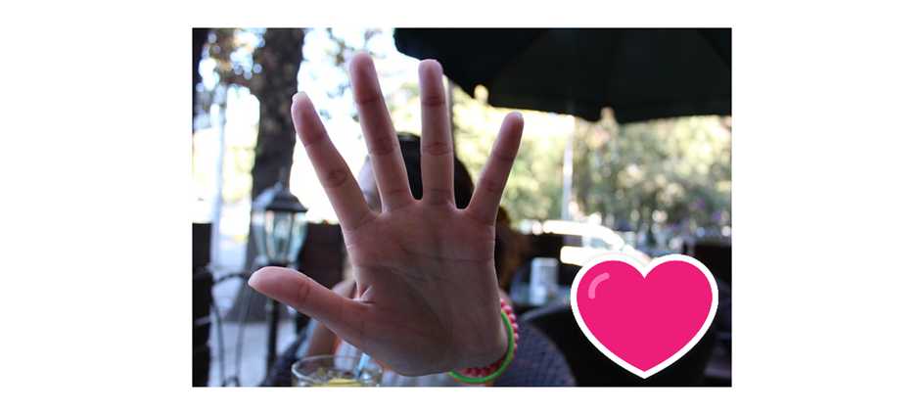

## Monitoring stosowania procedur - standardy ochrony małoletnich

§ 6

1. Osobą odpowiedzialną za procedurę określoną w standardach ochrony małoletnich jest **Dyrektor Pani Ewa Olkowska.**
2. Dyrektorjest odpowiedzialny za monitorowanie realizacji standardów ochrony małoletnich oraz za reagowanie na sygnały naruszenia zapisów standardów ochrony małoletnich i prowadzenie rejestru zgłoszeń, jak również za dokonywanie zmian   
   w przyjętych standardach ochrony małoletnich.

**Instytucje wsparcia dla dzieci i młodzieży**

§ 7

* + 1. **Fundacja Dajemy Dzieciom Siłę** prowadzi telefon wsparcia czynny całą dobę przez   
       7 dni w tygodniu, także w dni ustawowo wolne od pracy. Wszelkie aktualne informacje znajdują się też na stronach: www.116111.pl oraz [www.fdds.pl](http://www.fdds.pl). Wsparcie i pomoc udzielana jest za darmo.

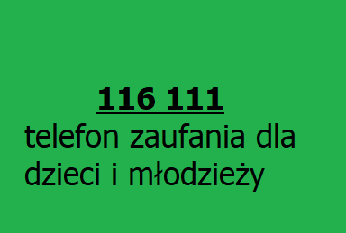

1. Telefon zaufania **Rzecznika Praw Dziecka** dostępny jest przez całą dobę i przez 7 dni

w tygodniu pod numerem 800 12 12 12. Możesz też napisać do ekspertów na czacie, który znajdziesz na stronie Rzecznika: [www.brpd.gov.pl](http://www.brpd.gov.pl). Wsparcie i pomoc udzielana jest za darmo.

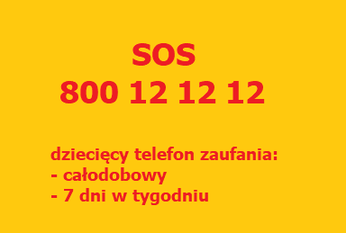

1. **Ogólnopolski telefon dla ofiar przemocy w rodzinie**. Dzwoniąc pod numer infolinii można uzyskać wsparcie, pomoc psychologiczną, informacje o obowiązujących   
   w Polsce przepisach i procedurach oraz o placówkach udzielających pomocy osobom doznającym przemocy w rodzinie.

